Мұғалімнің аты-жөні |  | Сарсенбекова Аида Акылбековна
Пән/сынып |  | 10-сынып. Қазақ тілі
Тарау немесе бөлім атауы |  | 9 бөлім. Жер планетасындағы қауіпті қалдықтар.Думан Рамазан «Соңғы дем» әңгімесі ,Қайнар Олжай «Жер мен аспан арасын дағы дастан» кітабы
Сабақтың тақырыбы |  | Думан Рамазан «Соңғы дем» әңгімесі
Оқу мақсаты |  | 10.3.3.1 әдеби шығармада көтерілген әлеуметтік-қоғамдық мәселені талдау және кейіпкерлерді шынайы өмірмен салыстырып бағалау
Сабақ мақсаты |  | Барлық оқушылар орындай алады: мәтінде көтерілген мәселені түсінеді; өткен материалдар бойынша сұрақтарға жауап бере алады; ситуациялық сұрақтарға жауап бере алады.  Оқушылардың көпшілігі: сын тұрғысынан берілген цитаталарға «AQCI» әдісі арқылы сұрақтарға жауап береді; өз ойларын ортаға салып,топта талқылайды.  Кейбірі: «Пирамида» әдісі арқылы оқиға желісін талқылайды; кейіпкерлерге талдау береді;оқиғаны шынайы өмірмен байланыстырады.
Бағалау критерийлері |  | - шығармада көтерілген әлеуметтік-қоғамдық мәселені талдайды;  - кейіпкерлерді шынайы өмірмен салыстырып, пікір білдіреді.
Уақыты | Кезеңдері | Тапсырма | Ресурстар
1 минут | Ұйымдастыру кезеңі | Сәлеметсіңдер ме? Жас достар! Бүгінгі сабағымызға қош келдіңдер. бүгінгі сабақта сіздерге сәтттілік тілеймін.  Психологиялық ахуал туғызу мақсатында мотивациялық видео көрсетемін.  Арманыңызға қол жеткізгіңіз келсе, ерінбей талмай оқыңыз. Себебі, « қыран құс желге қарсы ұшқанда ғана биікке самғайды…»  Өткен сабақты пысықтау сұрақтарын беру. QUIZZ платформасы арқылы сұрақтар қою.  Дескриптор Білім алушы:  - өтілген ақпаратты еске түсіреді;  - сұрақтарға жауап береді.  Өткен сабақты пысықтау сұрақтары  1. Александр Грехам Белл 1876 жылы не ойлап тапқан?  а) телефон  в) компьютер  с) планшет  2. Жанболат Аупбаев кім болған?  а)журналист  в) жазушы  с) ақын  3. Думан Рамазанның "Соңғы дем" әңгімесіндегі Гүлжанның жарының аты кім?  а) Нұрлан  в) Нұрбек  с) Самат  4. Думан Рамазан қай жылы дүниеге келді?  а)1965  в)1967  с)1966  5. Думан Рамазанның кітабын белгілеңіз.  а) Тұлпар  в) Көкжал  с)Ақкекіл  6. Думан Рамазанның әңгімесінде қандай әлеуметтік мәселе көтеріледі?  а) Аралдың тартылуы  в) Семей ядролық полигоны  с) Ер мен әйел теңсіздігі  7. Матаса байланысқан сөздерді табыңыз.  а) Ауылдың азаматы.  в) Орнынан тұрды.  с) Ардақты ат.  8. Меңгеріле байланысқан сөз тіркесін белгілеңіз.  а) Үлкен терезе.  в) Мен сөйлеймін.  с) Сыныпта болды.  9. Тұрмыстық қалдықты зерттейтін сала  А) Горбология  В) Философия  С) Астрономия  10. Қабыса байланысқан сөз тіркесін табыңыз.  а) Қоқысты өңдеу  в) Қызыл алма  с) Өңдеп қажетке жарату  Қ.Б. Мадақтау | №1-2 слайд  https://www.youtube.com/watch?v=k2JTpLszq-4  https://quizizz.com/admin/quiz/6017d3e8c24378001bda61fd
8 минут | Жаңа сабақ | Жинақтау.Жеке жұмыс  Мағынаны ашу. Балалар, тақырыбымызды жалғастыру мақсатында видеоға назар аударыңыз.  1-тапсырма. Бейнероликтен көрген ақпаратқа «Төрт сөйлем әдісі» бойынша өз пікіріңді білдір.  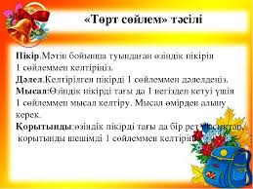  Дескриптор  - бейнежазбаны түсініп көреді;  - бейнежазба бойынша өз пікірлерін білдіреді;  - нақты дәлел келтіреді;  - шынайы өмірмен байланыстырады;  - өз пікірін қорытындылайды.  Қ.Б Жапондық бағалау әдісі  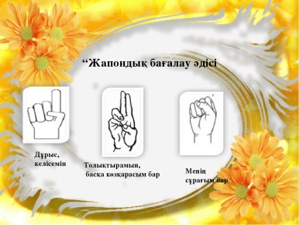  Семей ядролық полигоны – әлемдегі ең қасіретті орындардың бірі. Семей ядролық полигонында өткен сынақтар саны – 456. Олар ядролық және термоядролық жарылыстар болатын . Олардың 116-сы ашық болды, яғни жер бетіндегі немесе әуе кеңістігінде жасалды. Соның нәтижесінде сол аумақтағы көптеген тірі ағзалар және тұрғын халықтар зардап шекті. Атом бомбаларының жарылыстары сұмдық ауыр болды. Семей маңындағы радиациялық әсер аймағында тұратын 500 мыңдай адам осы сынақтан азап шекті. Шынайы бүкілхалықтық күш-жігердің нәти­жесінде 1989 жылы Семей полигонында жос­парланған 18 ядролық сынақтың 11-і тоқтатылдыҚазақстан тарихындағы соңғы ядролық сынақ 1989 жылғы 19 қазанда болды. 1991 жылдың 28 тамызында Қазақстан Президенті Н.Ә. Назарбаев Семей полигонын жабу туралы Жарлық шығарды. Бұл еліміз үшін әлем тарихындағы маңызды оқиға болды. Ядролық сынақтарды тоқтатуға Олжас Сүлейменов басқарған “Невада-Семей” қозғалысының белсенді қызметі көп жәрдемдесті.  Топқа бөлу. Зумм конференциясы арқылы топқа бөліп аламын.  Оқылым тапсырмасы. Мәтінмен жұмыс  Нұрбек көрер таңды көзiмен атырды. Терезенiң сынығынан аңқылдаған салқын желден үй iшi азынап тұр. Суықтан бойы тiтiркенiп көрпе астында бүрiсе түседi. Шырмауықтай шырмаған ауыр ойдан арыла алар емес. Басы мең-зең. Төрде жатқан әйелi мен қыздары алаңсыз ұйқы құшағында. Нұрбек олардың ысырылып қалған көрпесiн жапқысы келiп, басын көтеруi мұң екен, тұла бойы дуылдап қоя бердi.  — Ой, жаным-ай! Құдай-ау, мұнша сорлататындай не жазып едiм!..  Күйеуiнiң қинала шыққан дауысынан оянып кеткен.Анар мен Жанардың үстiн жапшы. Салқын тиiп қалмасын. Түнi бойы бұларға да ұйқы бермей, мазаларын алдым-ау!..  — Нүке, мен сиыр сауып келейiн.- Шелегiн бiлегiне iле салып, сыртқа шықты.  Гүлжан сиырын сауып, табынға қосты. Ошаққа тезек қалап жүрген Қаншайым қарияны көрiп, қасына келдi. — Есенсiз бе, әжей?  — Шүкiршiлiк, қарағым. Өз үй-iшiң аман ба? Нұрбек баламның денсаулығы жақсы ма? Бара алмай ұятты болып жүрмiн, шырағым! Күйбең тiрлiкпен күннiң қалай атып, қалай батқанын бiлмей қаласың. Бiр жағынан немеремiз ауырып, берекемiздi қашырып жіберді. Түнi бойы жағы сембей шырылдап жылай бередi.  — Күнi құрғыр да бұзылып тұр ғой. Салқын тиiп қалған болар,- дедi Гүлжан қарияның сөзiн қостаған болып.  — Жоға, құдай! Ол ауырғалы қаш-а-ан... Бөбешiгi екiге айырылып, танауының тесiгi таңдайынан шығып, жарымжан болып туды ғой, байғұс бала. Аузымен ғана дем алады. Кейде ауа жетпей қала ма, әйтеуiр, бiреу буындырып жатқандай тыпырлап, қызара iсiнiп кетедi,- дедi қарт ана жанарына iркiлген жасты жаулығының ұшымен сүртiп.- Адам бола ма, болмай ма, бiлмеймiн!  — Осының бәрi ай сайын жер-дүниенi сiлткiнтiп жатқан жарылыстардың әсерi ғой.  — Иә, жарқыным... Мәдидiң қызы биыл жетiге шықты дегенге кiм иланады. Әлi тұсауын кеспеген сәби секiлдi, былқ- сылқ етiп жүре алмайды. Атом емес, ақырзаман болды ғой бiзге.  — Нұрбектiң де дертi содан болды ғой деп ойлаймын...  Бiр құшақ отын ала кiрген Гүлжан пешке от жақты. Бөлмелердi жиыстырып, Нұрбектiң жанына келдi. Қолына су құйып, сүлгi ұсынды. Ол шүңiрейген көздерiн ашып-жұмып, қинала ыңқылдап жатыр. Бiр уақытта ерiндерiн жиыра түсiп:  — Жылы сүт бар ма?- дедi ыңырана.  — Бар... қазiр...- Әйелі үлкен тостағанды толтыра сүт әкелiп бердi.- Түннен қалған еттi де ысыттым...  — Гүлжан,- деді дауысы дірілдеп,- төсекке таңылып жатқаныма үш жылға айналып барады. "Жаман айтпай, жақсы жоқ”. Бұл дерттен құлан таза айығып, қатарға қосылуым екiталай шығар. Осы бiр аяқ астынан жабысқан ауруы болмаса, саған табыстырған тағдырға өкпем жоқ... Артымда қалып бара жатқан Анарым мен Жанарымды қатарларынан кем қылмай өсiргейсiң.  Ашу - ыза қысты. Жанарына жас тығылды. "Қой, бұл түрiмдi Нұрбек көрсе жасып, басқаша жорып қалар”.- Ол арқандап қойған бұзауына қарайлай кетейiн деген оймен ауыл iргесiндегi өзенге қарай беттедi. Айналадағы шөп сарғайып, қурай бастаған.  Ойы он сақта, өзен жағасымен iлби басып келе жатқан Гүлжан су бетiнде қалқып жүрген өлi шабақтарды көргенде әрi - сәрi күйге түстi. "Қайран, "Шаған” бiр кездерi көздiң жауын алатындай мөлдiреп, арнасына симай буырқанып жататын арынды өзен емес пе едiң!”  Үстi - басы суға малшынған Гүлжан үйiне кiргенде күйеуi жамылғысын умаждай қысқан бойы бүк түсiп жатыр едi. — Нүке!- дедi ол ақырын ғана. Дыбыс жоқ.  "Түнi бойы ұйықтай алмап едi, көзi iлiнген ғой” десе де, екiұштылау оймен келiп, жүзiне үңiлгенде, өңi аппақ қудай болып, көздерi шарасынан шыға бақырайып жатқанын көрiп:  — Шыны.. мен... шыны... мен-ақ... тас...тап... кет...кенiң...бе?!- деп жансыз дененi құшақтай жығылды. | №3 слайд  https://www.youtube.com/watch?v=EV3G6w3B7Fg
8 минут | Тәжірибе | Талдау  2-тапсырма. Берілген мәтін бойынша «AQCI» әдісі арқылы сын тұрғысынан ойлау тапсырмаларын орындаңыз. Топта спикер сайлап алыңыздар, топта цитатаны оқып беріп, сұрақ қояды. Сол сұраққа топ ішінде жауап іздейсіздер.  І топ тапсырмасы.  Мәтін: Думан Рамазан «Соңғы дем» әңгімесі  1.Цитата: «Айналадағы шөп сарғайып, қурай бастаған. Ойы он сақта, өзен жағасымен iлби басып келе жатқан Гүлжан су бетiнде қалқып жүрген өлi шабақтарды көргенде әрi - сәрi күйге түстi.  Сұрақ: Балықтардың қырылуына не себеп болды?  1-сұрақтың жауабы:  1.Өлi балықтарды көргенде, табиғатқа қамқор бола алмағына жаны ашыды.  2. Осының бәрi ай сайын сiлткiнтiп жатқан жарылыстардың әсерi ғой.  Қаншайым әжейдің сөзі күш жігер берді.  Кері жауап  Гүлжан су бетiнде тірі балықтарды көргенде қатты қуанды.  Нүрбек ауруынан айықты.  Олар ешкімге мұқтаж емес еді  Дескриптор  Қ.Б    ІІ топ тапсырмасы  2.Цитата. «Нұрбек көрер таңды көзімен атырды. Терезенiң сынығынан аңқылдаған салқын желден үй iшi азынап тұр. Суықтан бойы тiтiркенiп көрпе астында бүрiсе түседi. Шырмауықтай шырмаған ауыр ойдан арыла алар емес. Басы мең-зең.  Сұрақ:  Нұрбек жаны неге соншама қиналыс үстінде?  Сұрақтың дұрыс жауабы:  1.Суық үйден тоңған қыздарына аяушылық білдірді.  2.Нұрбектің ауруы күнен-күнге асқынып барады.  3.Ауыр ойдан арыла алмағанына қынжылды.  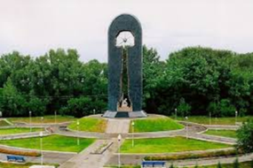  Кері жауап:  1.Қыздарына жаны ашымады  2.Әйелі қол ұшын бермеді  3. Үйдің ыстығынан басы мең-зең болды.  Қ.Б    ІІІ топ тапсырмасы  Әңгіменің соңғы сөйлемі былай дейді:  «"Түнi бойы ұйықтай алмап едi, көзi iлiнген ғой” десе де, екiұштылау оймен келiп, жүзiне үңiлгенде, өңi аппақ қудай болып, көздерi шарасынан шыға бақырайып жатқанын көрiп:  — Шынымен... шыны... мен-ақ... тастап... кеткенiң...бе?!- деп жансыз дененi құшақтай жығылды».  Сұрақ:  Нұрбектің өліміне не себеп болды?  Сұрақтың дұрыс жауабы:  1.Полигонның зардабы әсер етті.  2.Кедейліктен көз ашпады.  3.Отбасына қол ұшын бере алмауы.  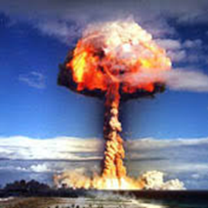  - Кері жауап:  1.Полигон зардабы адамдарға әсер етпеді.  2.Ең бай отбасы қатарына қосылды.  3.Адамдарға қамқор болды.  Қ.Б От шашу    3-тапсырма. «Пирамида» әдісі арқылы оқиға желісін қорытындылап шығыңыз.  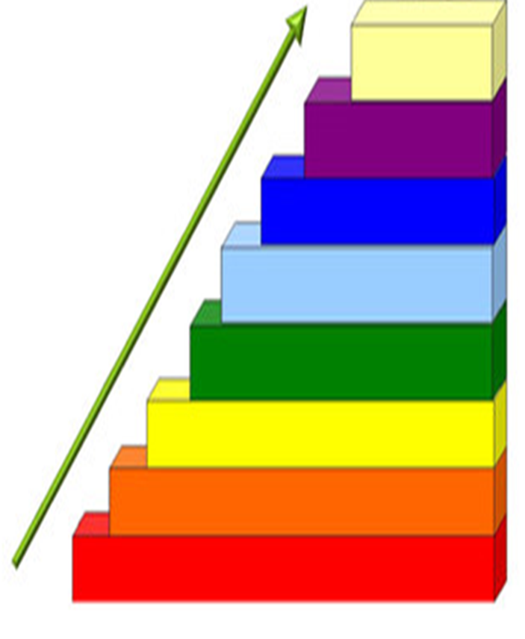  Проблемалық сұрақтың шешімін 8 сөзбен шешіңіз  Шығармадағы үшінші өзекті мәселені 7 сөзбен сипаттаңыз  Шығармадағы екінші өзекті мәселені 6 сөзбен сипаттаңыз  Шығармадағы бірінші өзекті мәселені 5 сөзбен сипаттаңыз  Шығармадан 4 сөзден тұратын проблемалық сұрақ туындатыңыз немесе проблеманы анықтаңыз  Оқиға болып жатқан жерді 3 сөзбен суреттеңіз  Кейіпкерді суретейтін 2 сөз жаз  Негізгі кейіпкер кім?  Қ.Б От шашу | https://jamboard.google.com/d/1bxVsAdlEkAuZpxoRd_7Rpp5nO1o9GDX70C8i9-6lg34/edit?usp=sharing
3 минут | Бекіту | Бағалау. «Learningapps» платформасы арқылы «Соңғы дем» әңгімесін оқиға желісін хронологиялық кестеге салу.  Қ.Б Қошеметтеу  Кері байланыс. «Padlet» тақтасы арқылы кері байланыс алу. | https://learningapps.org/display?v=pfb7d764c21  https://padlet.com/aidasarsenbekova89/46kqnxu0ne0xy78k
 | Қосымша тапсырма

